2015年高级会计师《高级会计实务》新旧教材对比
总体变化：
2015年教材结构体系没有发生变化，主要是在第一章中新增了波士顿矩阵和SWOT模型，第九章新增合营安排一节的内容，其他内容根据新准则略有调整和完善，第十章政府收支分类根据《2015年政府收支分类科目》调整。其他章节都是一些小的调整。
详细比对：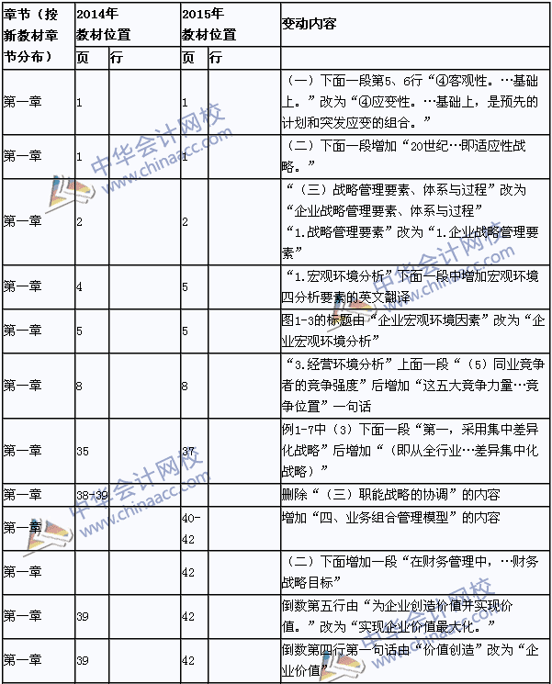
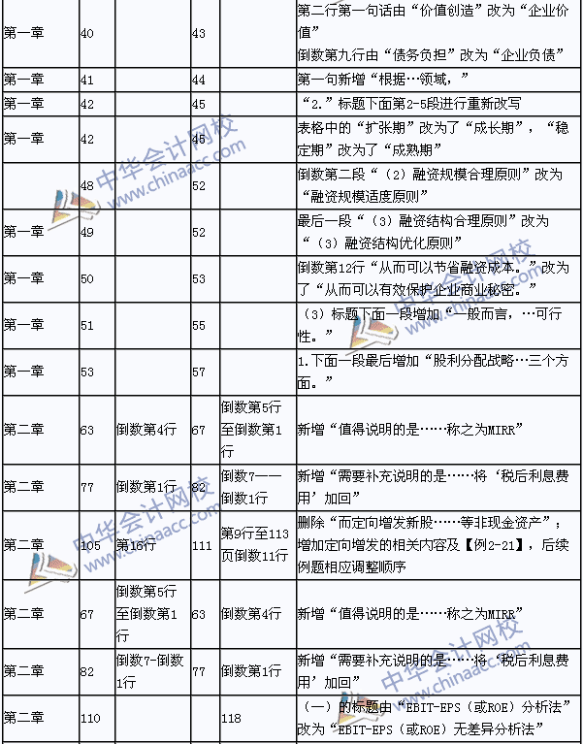
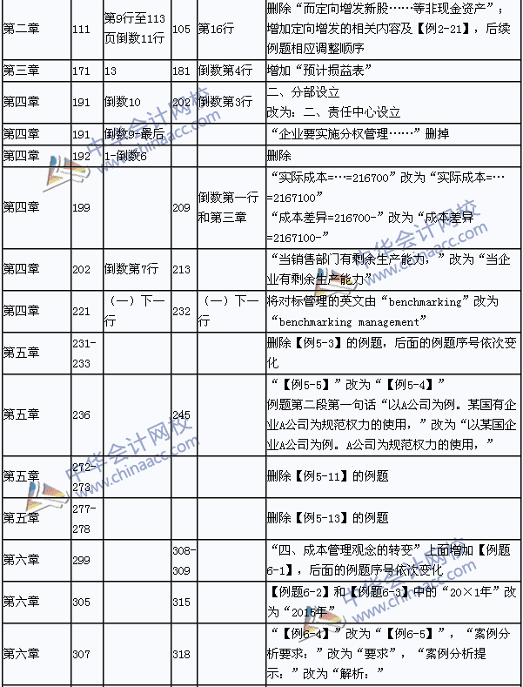
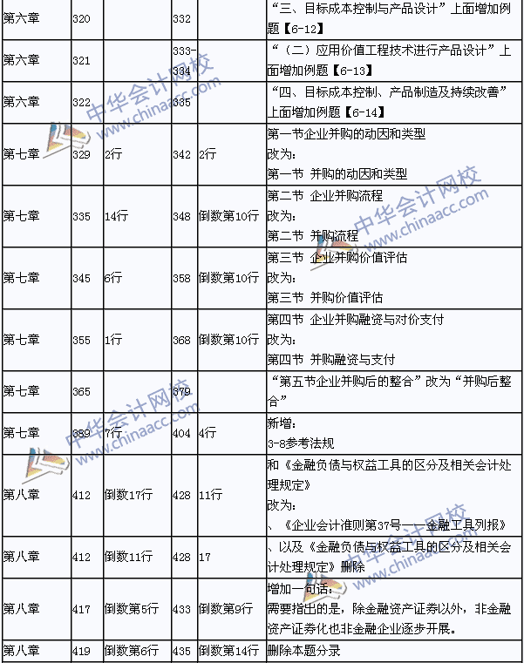
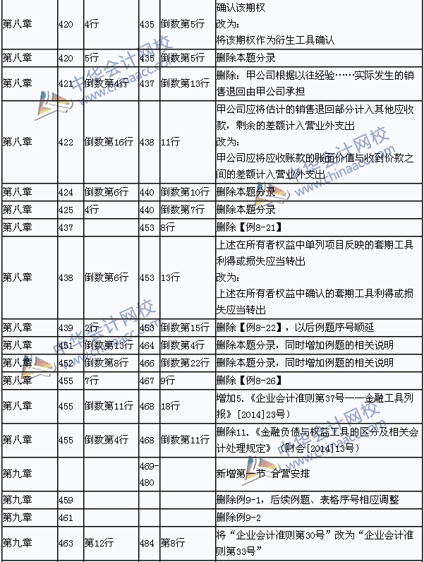
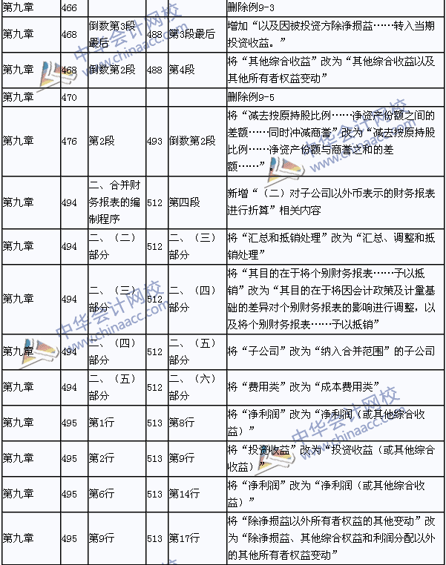
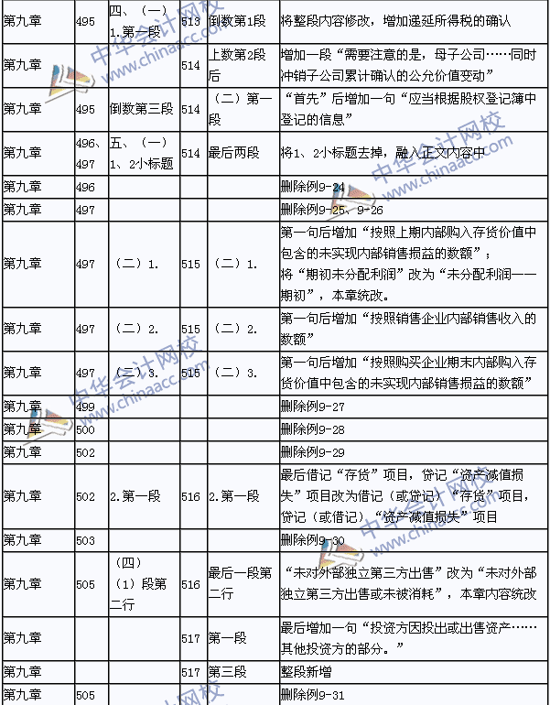
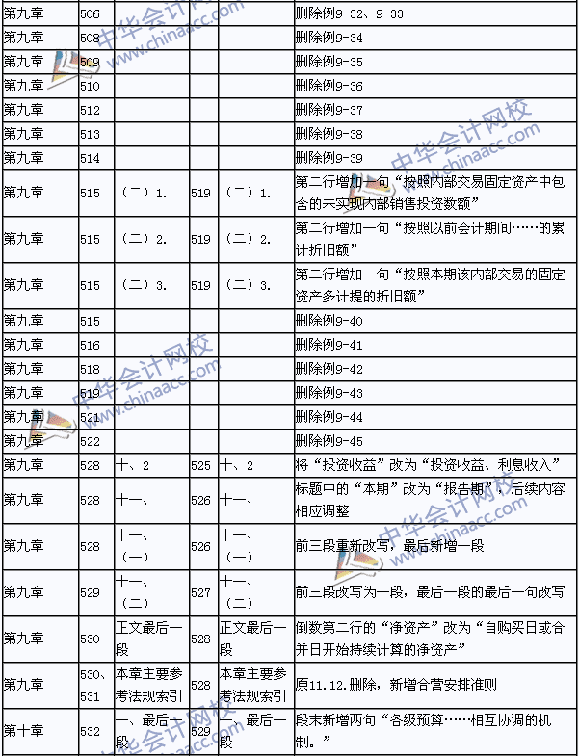
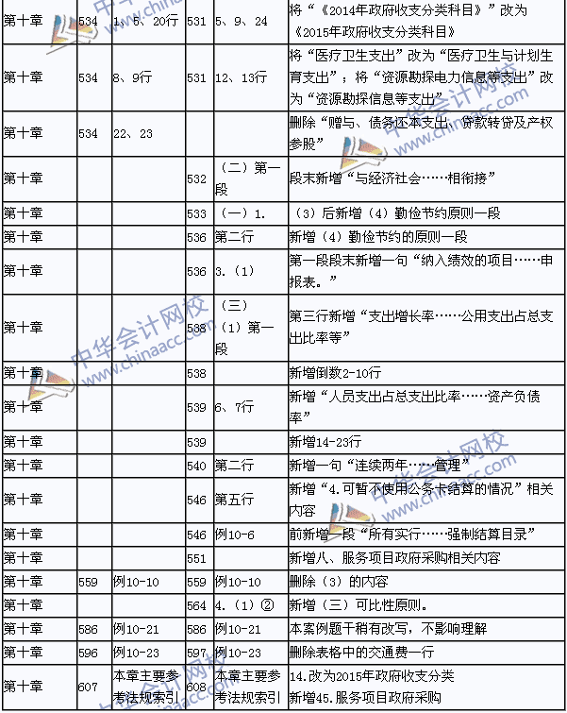
注：本文原创于中华会计网校（http://www.chinaacc.com），转载请注明出处！
说明：因考试政策、内容不断变化与调整，中华会计网校提供的以上信息仅供参考，如有异议，请考生以权威部门公布的内容为准！

中华会计网校2015年高级会计师考试网上辅导热招中，为帮助广大考生提前备考，2015年新课已经全面开通！即报即学！

考试辅导及资格评审免费咨询

